爱康国宾手机APP体检预约流程图

体检咨询及紧急联系人：刘婕13752382892 / 15522270313

手机应用软件搜索：【爱康国宾】并下载软件
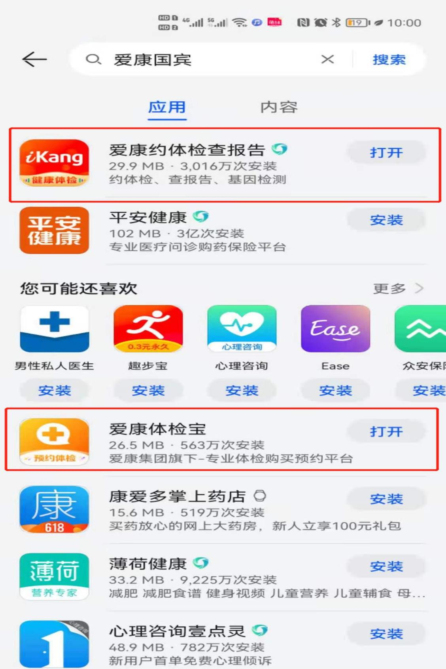
以上2款应用均可下载免费使用

下载软件后点击打开
APP【爱康约体检查报告】

★点击预约

★点击本机号码一键登录
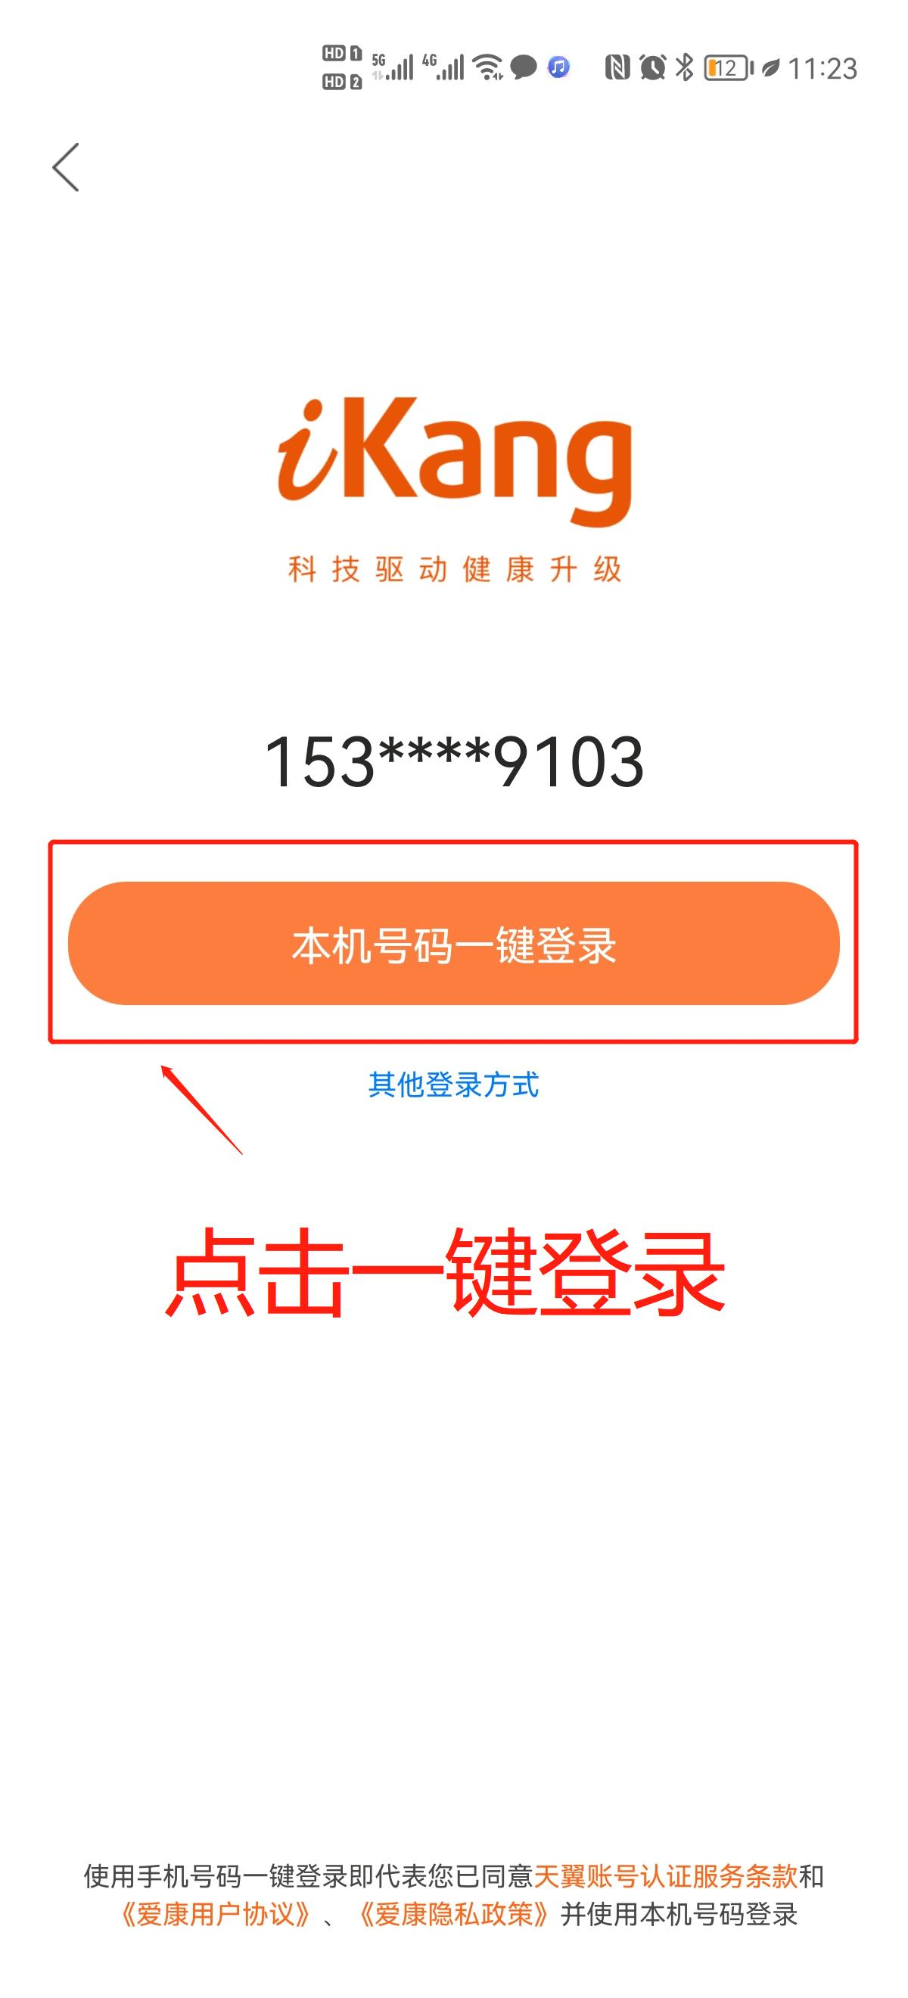

★点击可使用体检卡
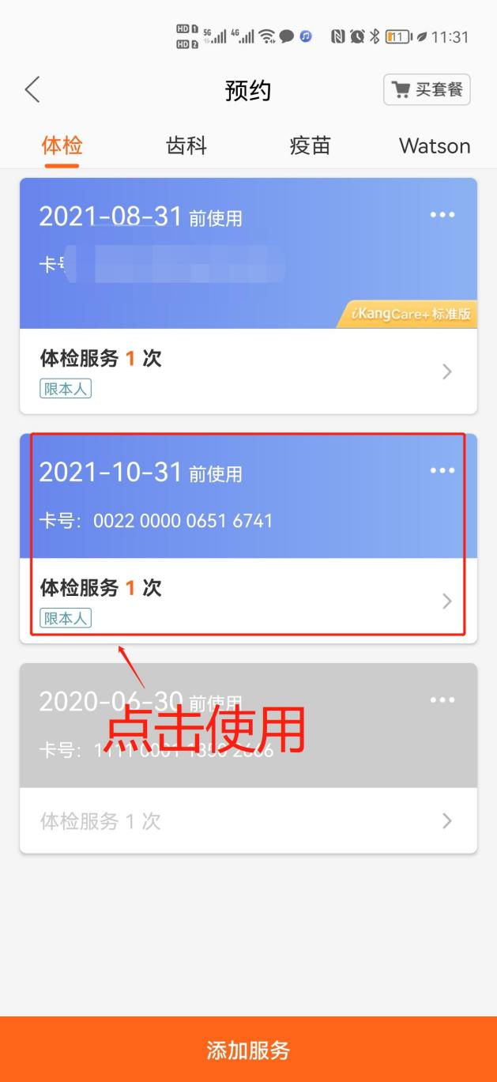

★点击可使用套餐
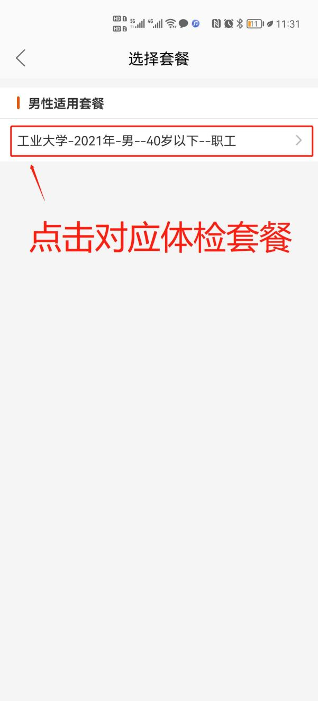

★点击预约
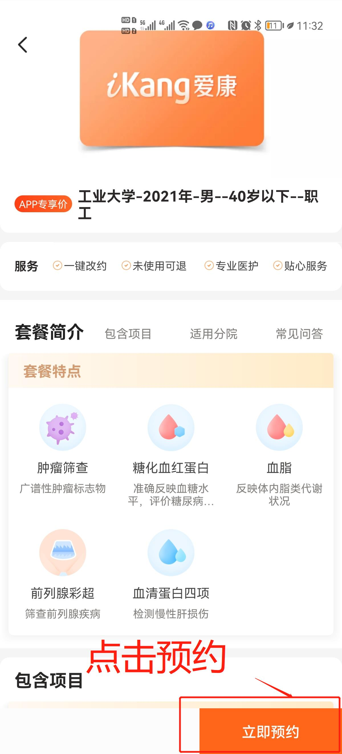

★选择体检时间及地址
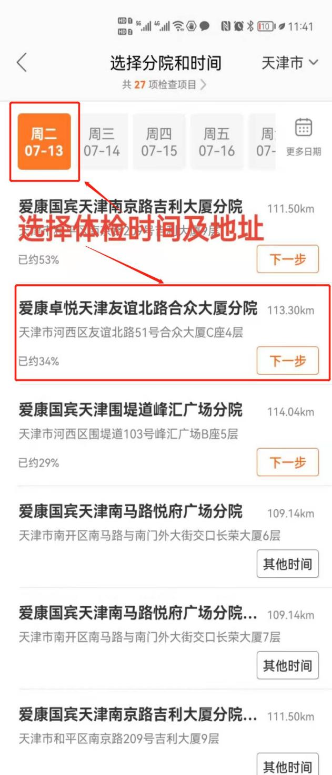

★点击下一步
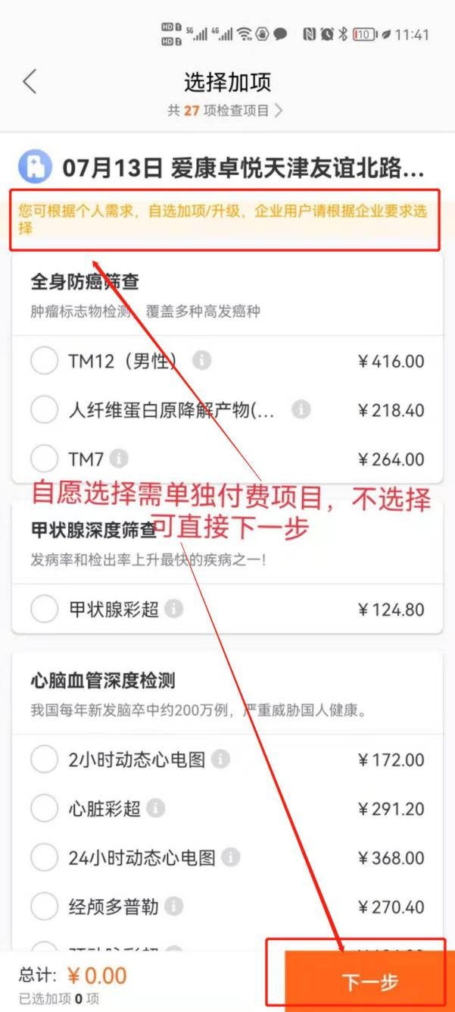

★核实本人信息完成预约
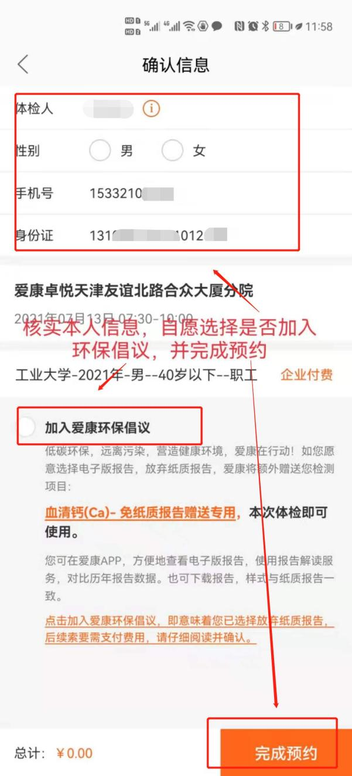

完成以上步骤体检预约成功

APP【爱康体检宝】

★点击快速预约
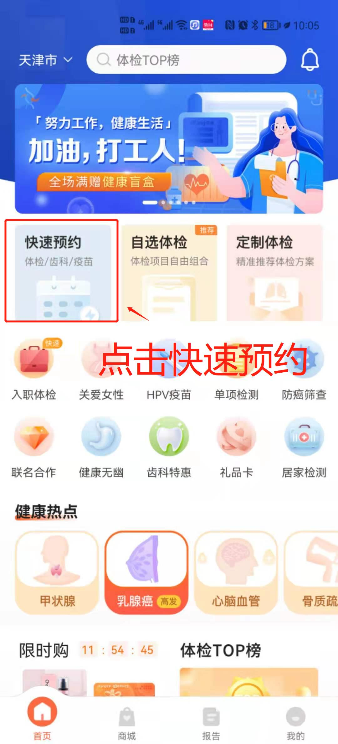

★点击本机号码一键登录

★选择可使用体检卡
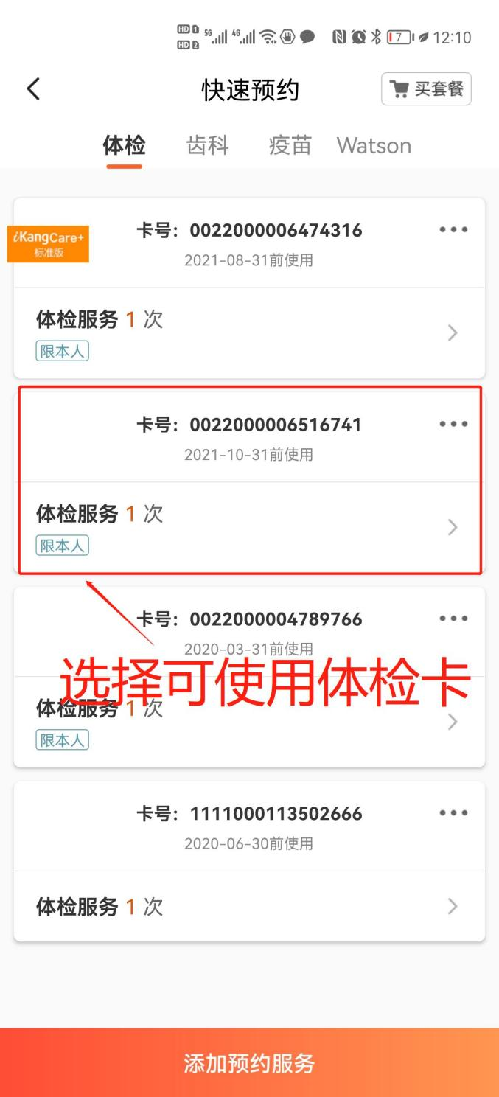

★点击套餐预约

★选择体检时间及地址
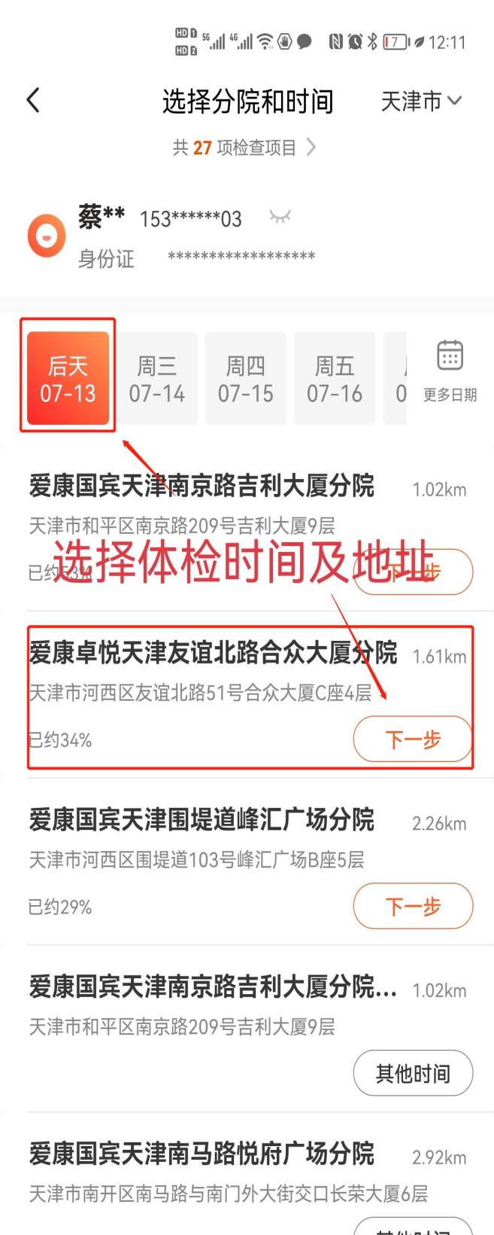

★点击下一步
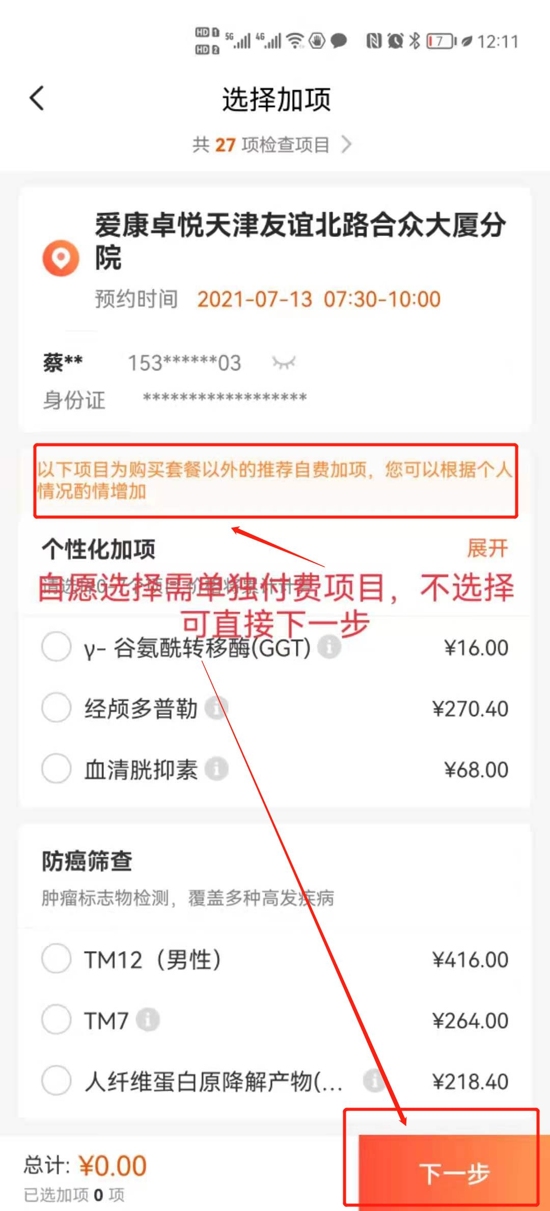

★核实本人信息完成预约
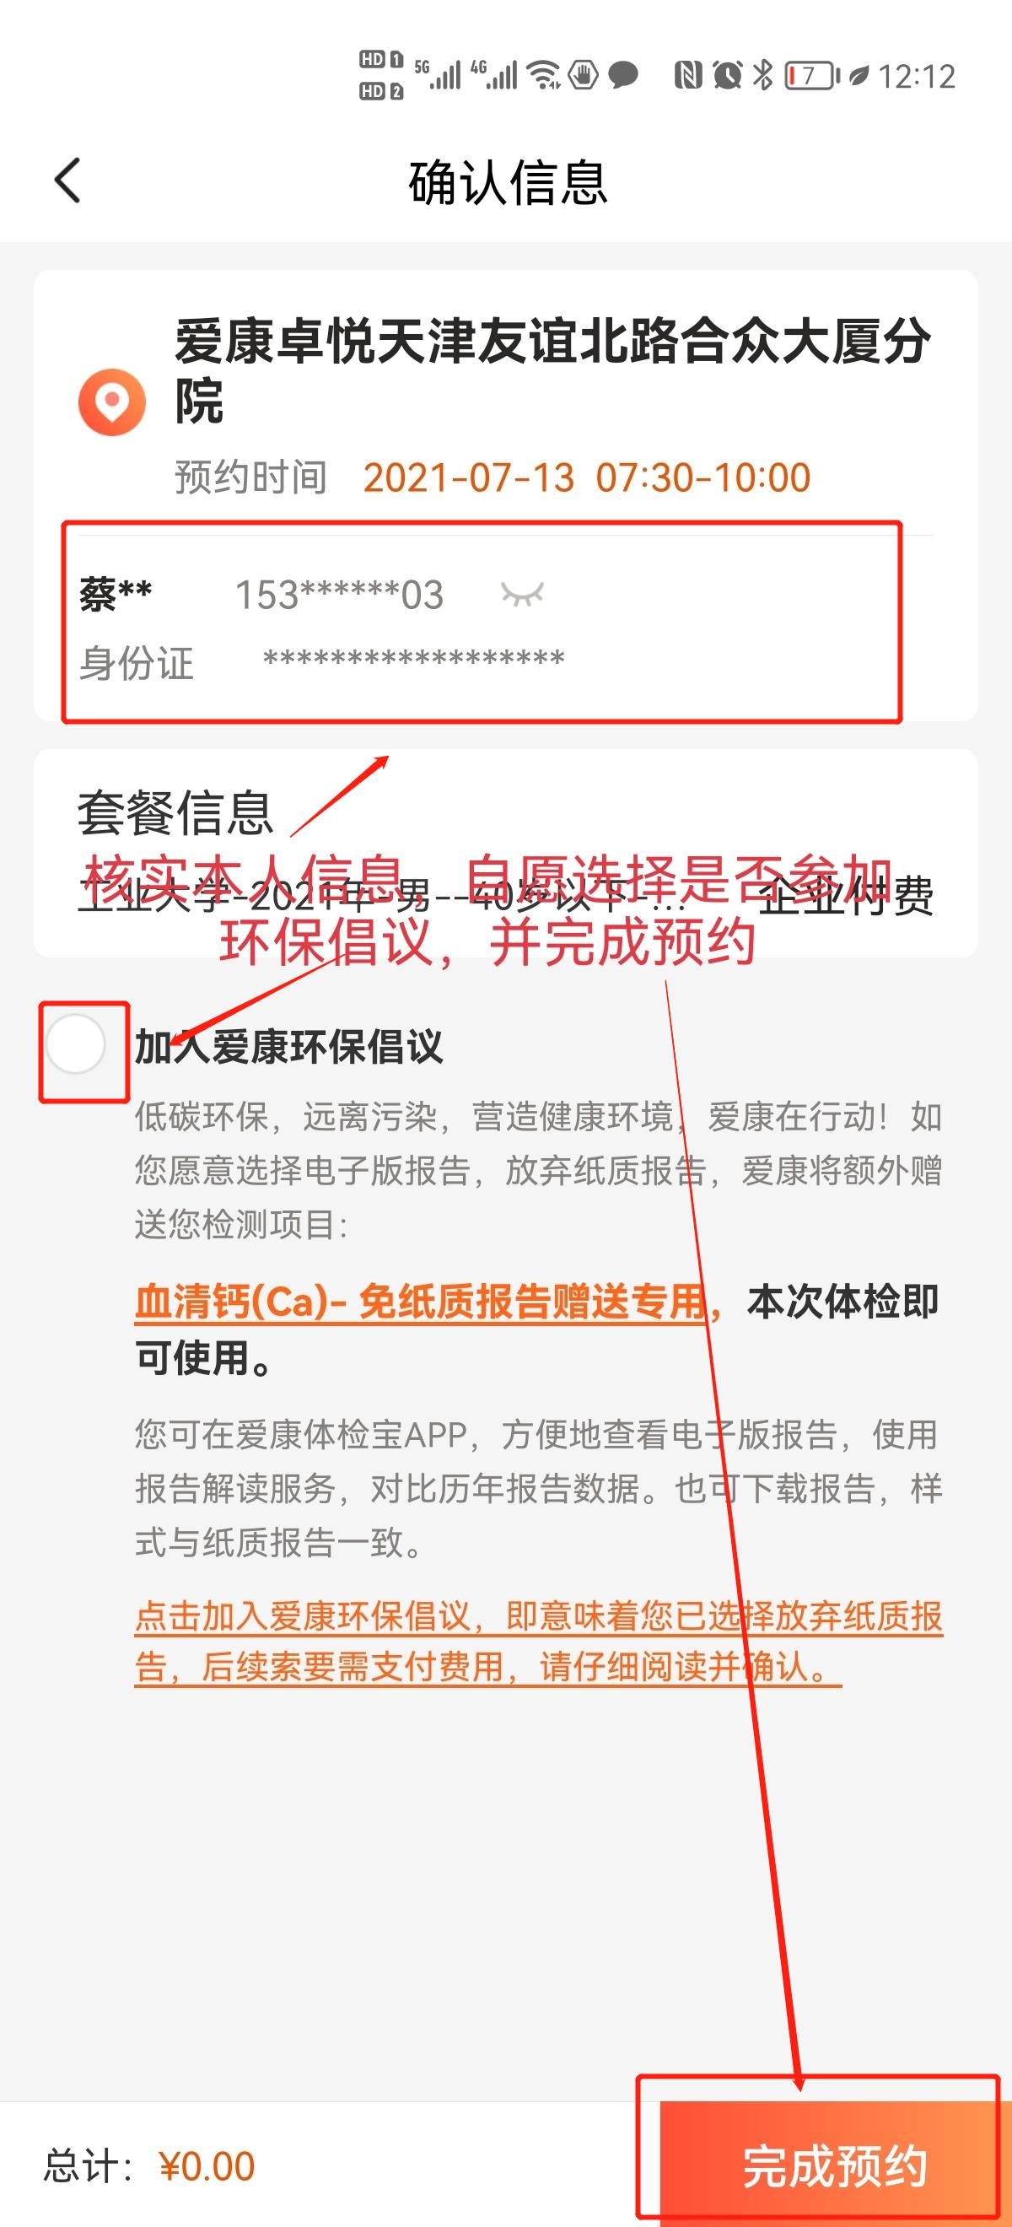

完成以上步骤体检预约成功

